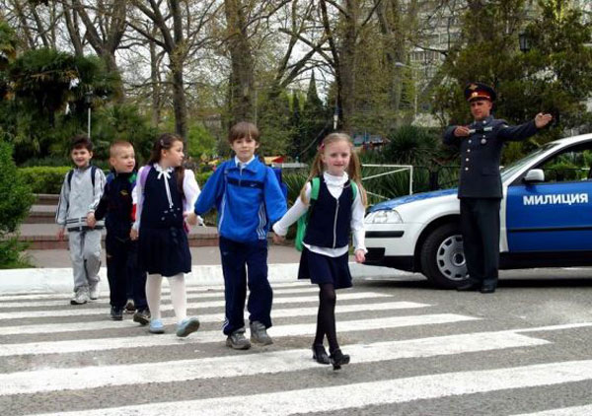
Ежегодно на дорогах России происходит примерно 22 тысячи ДТП с участием детей, в которых гибнут и получают ранения более 24 тысяч детей и подростков в возрасте до 16 лет. В более чем 60% случаев пострадавшие дети были пешеходами, в почти 30% случаев – пассажирами, в ряде случаев пострадавшие школьники выступали в качестве водителей транспортных средств.
Детский дорожный травматизм имеет ярко выраженную сезонность. Количество дорожно-транспортных происшествий с участием детей увеличивается в период школьных каникул.
У многих детей отсутствует стереотип безопасного поведения на дорогах. Среди школьников считается нормой перебегать улицу в запрещенном месте и на запрещающий сигнал светофора, играть на проезжей части.
И не смотря на то, что навыки безопасного поведения учащиеся получают в школе, на лекциях и практических занятиях, которые организуют и проводят сотрудники ГИБДД, все же основополагающей является роль взрослых и их личного примера.
Уважаемые родители! Объясните ребенку, что соблюдение правил дорожной безопасности необходимо и обязательно!
В период летних каникул напомним некоторые из них:
- прежде чем перейти дорогу, внимательно осмотрите проезжую часть, убедитесь в отсутствии поблизости транспортных средств;
- никогда не идите на красный пешеходный сигнал светофора;
- при переходе дороги (СТРОГО В УСТАНОВЛЕННОМ МЕСТЕ) будьте внимательны, не отвлекайтесь разговорами;
- ожидайте транспортное средство только на посадочных площадках.

Придерживайтесь этих простых правил, берегите свою и чужие жизни!

Пресс-служба Главного управления
МЧС России по Тульской области

29.06.2014 12:30:24

